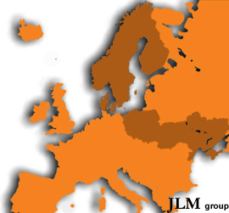JLM Scandinavia AB є генеральним представником фірми Ditch Witch® в Швеціі, Новегіі, Фінляндіі, Даніі, Польщі та Україні. Фірма JL Maskiner від року 1970 займається дистрибуцією машин та пристроїв для підрядних організацій, що спеціалізуються на будівництві підземної інфраструктури. Ми також є представниками брендів Zahn®, Baroid®, HammerHead®, HammerHead Mole® та AMERICAN AUGERS® - TRENCOR®. Головна штаб-квартира знаходиться в Мальмо, де також є центральний склад запасних частин.
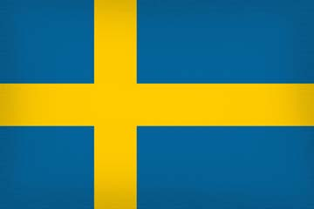
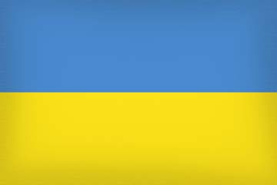
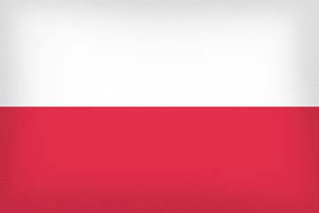
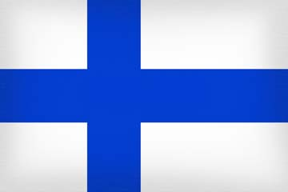
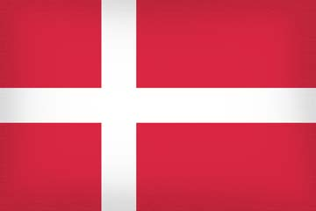
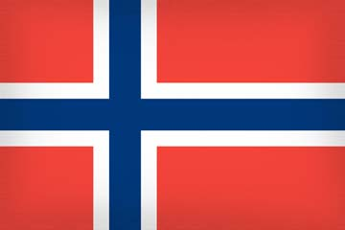
В Україні ж працює Ditch Witch® з 2004 року.

Нашими цілями є:
- бути надійним партнером для клієнтів в галузі підземних робіт,
- бути лідером в галузі, технічній та після продажній обслузі,
- бути креативним і відкритим на сукупність потреб клієнта,
- комплексне постачання користувачав машин і пристроїв марки Ditch Witch®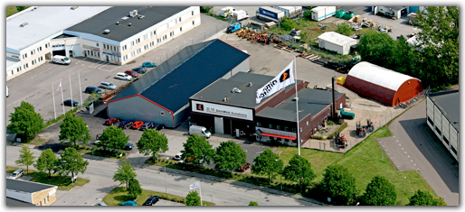 і продуктів фірми з нею пов'язаних.
Сконтактуйтесь з нашим бюро або одним з представників фірми, щоб дізнатися більше інформаціі на тему продуктів запропонованих фірмою Ditch Witch®.
ТОВ «Дітч Вітч Україна»
02160, м.Київ, вул.Каунаська, 13
Україна
Tel. (044) 296 19 12,
Faks (044) 296 19 12
office@ditchwitch.kiev.ua
buh@ditchwitch.kiev.ua

Бюро, склад запчастин.
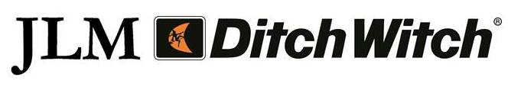

Лясковська Ірина
Директор
регіон - Україна
Тел. +380 50 380 66 92
buh@ditchwitch.kiev.ua

Липкин Олег
Головний інженер
регіон - Україна
тел. +380 50 689 46 21
service@ditchwitch.kiev.ua

